
自行监测方案

企业名称： 泰科电子（昆山）有限公司

所在设区市： 昆 山

监测年度： 2022

一、企业概况

1.1企业基本信息

企业名称 | 泰科电子（昆山）有限公司
地址 | 昆山市张浦镇机阳光中路424号
法人代表 | 陈朔
环保负责人 | 张立清 | 联系方式（手机） | 13776369840
企业规模 | 小型 | 投产时间 | 2008年
所属行业 | 绝缘橡胶制品 | 生产周期 | 250天
占地面积（万m3） |  | 职工人数（人） | 130
环评批复文号、时间 | 昆环建【2008】2290号 2008-06-12  昆环建【2011】4051号 2011-5-17
环评审批部门 | 昆山市环保局 | 环保验收部门 | 昆山市环保局
生产工艺及产、排污情况（附工艺图）
注胶，成型，打磨，清洗，喷胶，扩张，包装
污染处理设施建设、运行情况
废水治理设施，大气治理设施运行良好
污染物排放方式及排放去向
工业废水及生活污水： 流入污水处理站，经达标排放后排入支浦河。
废气： 经过处理后达标排入大气
工业固体废物或危险废物： 交有资质的单位处理

二、企业监测能力

我司对污染物采取自行监测和委托监测的方式结合开展，具体情况如下所示：

2.1自动监测设备安装情况

污染物类型 | 监测项目 | 设备数量（台） | 安装位置 | 安装是否规范 | 是否通过验收 | 是否与环保部门联网
废水 | COD | 1 | 污水处理站 | 是 | 是 | 否
废水 | 氨氮 | 1 | 污水处理站 | 是 | 是 | 否
废水 | 总磷 | 1 | 污水处理站 | 是 | 是 | 否

2.2监测点位

监测点位 | 废水★ | 排放口编号 | WS-560101
监测点位 | 废气○ | 排放口编号 | FQ-0001
监测点位 | 噪声▲ | 排放口编号 | ZS-0001、ZS-0002、ZS-0003、ZS-0004
图1 点位示意图（可分图示意，亦可合并示意）
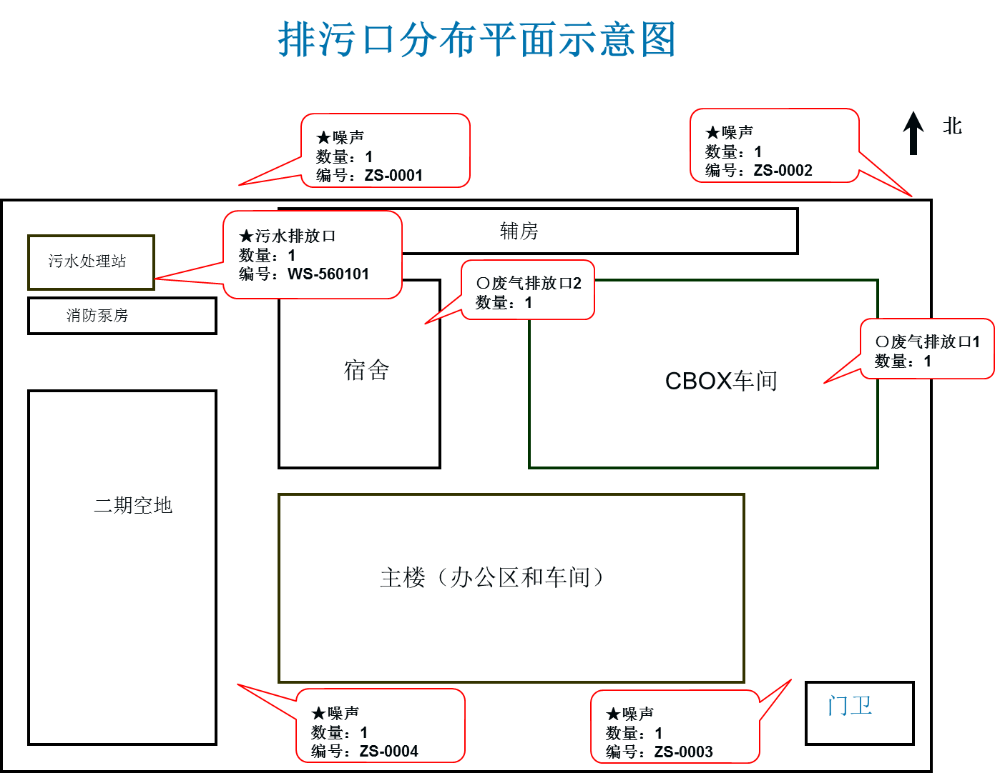

三、监测内容及频次

监测类别 | 监测点位 | 监测项目 | 监测方法 | 执行标准 | 分析仪器 | 监测频次 | 排污许可证要求的监测频率 | 备注
自行承担监测 | 废水排放口 | COD,NH3-N,  TP | 自动监测 | GB3544-2008 | 手动检测仪器 | 1次/天 | 无 | 废水
委托监测 | 废水排放口 | pH,COD,NH3-N,TP,SS | 委托监测 | GB3544-2008 | N/A | 1次/季 | 1次/季 | 废水
委托监测 | 废气排放口1 | 非甲烷总烃，  颗粒物 | 委托监测 | GB13271-2001 | N/A | 1次/季 | 1次/半年 | 废气
委托监测 | 废气排放口2 | 非甲烷总烃，  氟化物 | 委托监测 | GB13271-2001 | N/A | 1次/季 | 1次/半年 | 废气
委托监测 | 废气排放口3 | 非甲烷总烃 | 委托监测 | GB13271-2001 | N/A | 1次/季 | 1次/半年 | 废气
委托监测 | 厂区东南西北 | 噪声 | 委托监测 | GB12348-2008 | N/A | 1次/季 | 1次/半年 | 厂界
委托监测 | 无组织排放 | 非甲烷总烃，  颗粒物，氟化物，臭气 | 委托监测 | GB13271-2001 | N/A | 1次/半年 | 1次/半年 | 厂界
委托监测 | 餐厅 | 食堂油烟 | 委托监测 | GB13271-2001 | N/A | 1次/年 | 无 | 油烟

四、质量保证
质量控制和质量保证严格执行国家环保局颁发的《环境监测技术规范》和国家有关采样、分析的标准及方法，实施全过程的质量保证。
(1)监测分析方法采用国家有关部门颁布的标准（或推荐）分析方法，监测人员经过考核并持有合格证书。
(2)保证监测分析结果的准确可靠性，在监测期间，样品采集、运输、保存参考国家标准和《环境水质监测质量保证手册》（第二版，1994年）的技术要求进行，每批样品分析的同时做质控样品和平行双样。质控数据应占每批分析样品总数的10％～20％。
(3)监测数据严格实行三级审核制度，经过校对、校核，最后由技术负责人审定。

